PROJET MLOPS
Classification des Clients — Campagne Marketing Bancaire

Module: Machine Learning Avancée — ING4DS
Dataset: UCI Bank Marketing Dataset
Encadrante: Aroua Hedhili
Nour Nejia Chatti

1. Présentation du Sujet
Objectif : Prédire si un client va répondre positivement à une campagne marketing bancaire (souscrire à un dépôt à terme) en fonction de son historique d'achat et de ses caractéristiques démographiques.

Dataset
- Nom : Bank Marketing Dataset
- Source : UCI Machine Learning Repository
- Lien : https://archive.ics.uci.edu/ml/datasets/Bank+Marketing
- Taille : 45,211 lignes × 17 colonnes
- Cible : Variable y (yes = souscrit / no = ne souscrit pas)

Type de problème
- Classification binaire supervisée
- Modèles envisagés : Logistic Regression, Random Forest, XGBoost

2. Étape 1 du Cycle de Vie MLOps : Collecte & Préparation des Données
La première étape du cycle MLOps constitue le socle de tout le projet. Sans données propres et bien préparées, aucun modèle ne peut produire des résultats fiables. Cette étape regroupe la collecte, l'exploration, le nettoyage, l'encodage et la normalisation des données.

2.1 Collecte des Données
Le dataset Bank Marketing a été téléchargé directement depuis le dépôt UCI via Google Colab, afin d'éviter tout stockage local lourd. Les étapes réalisées sont :
- Téléchargement du fichier .zip depuis UCI via urllib.request
- Extraction du fichier bank-full.csv (45,211 lignes, 17 colonnes)
- Chargement dans un DataFrame Pandas avec séparateur point-virgule (sep=';')
- Sauvegarde du fichier brut dans Google Drive (/content/drive/MyDrive/MLOps_Project/)

2.2 Exploration des Données (EDA)
Une analyse exploratoire a été conduite pour comprendre la structure et la qualité des données :
- df.info() : vérification des types de colonnes et des valeurs non-nulles
- df['y'].value_counts() : distribution de la variable cible (88% 'no', 12% 'yes')

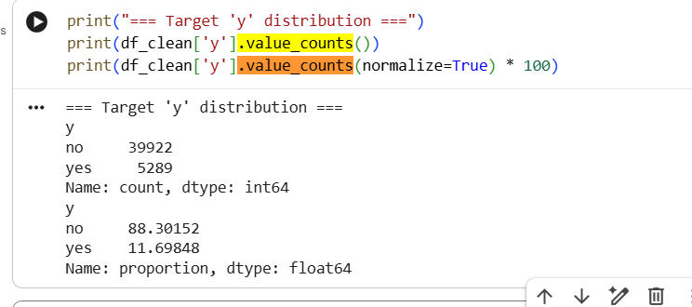
.df.describe() : statistiques descriptives (moyenne, écart-type, min/max)
.df.isnull().sum() : détection des valeurs manquantes

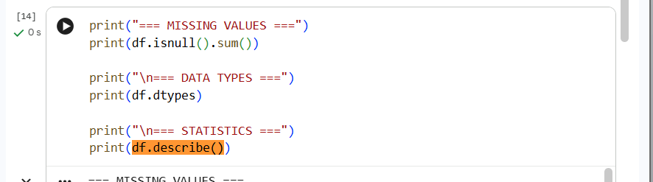
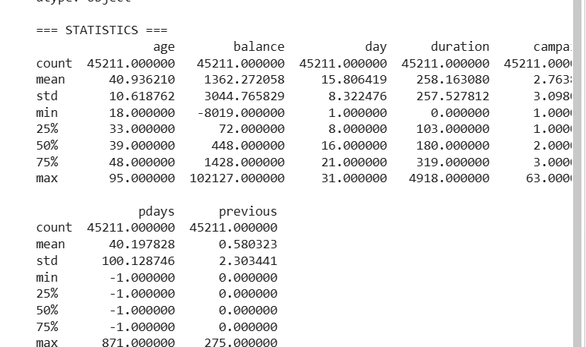
Résultats clés de l'EDA :

Observation | Détail
Déséquilibre des classes | 88% 'no' vs 12% 'yes' → problème de classes déséquilibrées
Valeurs 'unknown' | Présentes dans job, education, contact, poutcome
Colonnes numériques | age, balance, duration, campaign, pdays, previous
Colonnes catégorielles | job, marital, education, default, housing, loan, contact, month, poutcome

2.3 Nettoyage des Données
Les valeurs 'unknown' ont été remplacées par NaN puis imputées avec le mode de chaque colonne catégorielle :
- df.replace('unknown', np.nan) — remplacement des inconnues
- fillna(mode[0]) — imputation par la valeur la plus fréquente
- Résultat : 0 valeur manquante après nettoyage

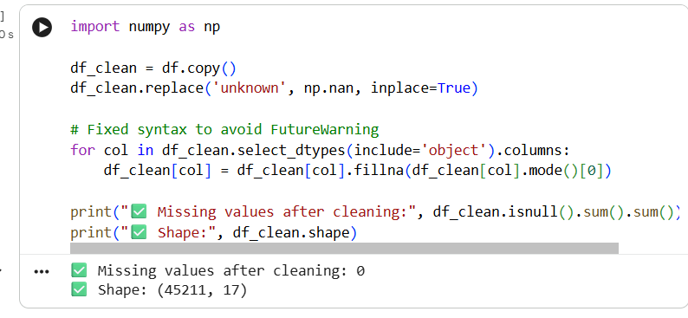

2.4 Encodage des Variables
Les variables catégorielles ont été converties en valeurs numériques via LabelEncoder de Scikit-learn :
- Colonnes encodées : job, marital, education, default, housing, loan, contact, month, poutcome
- Variable cible : y → mappée en 0 (no) et 1 (yes)
- Outil utilisé : sklearn.preprocessing.LabelEncoder
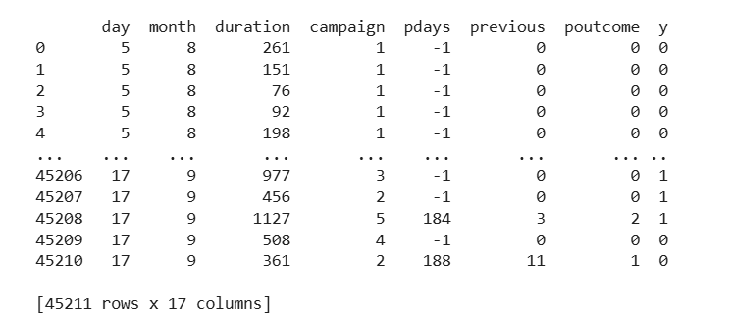
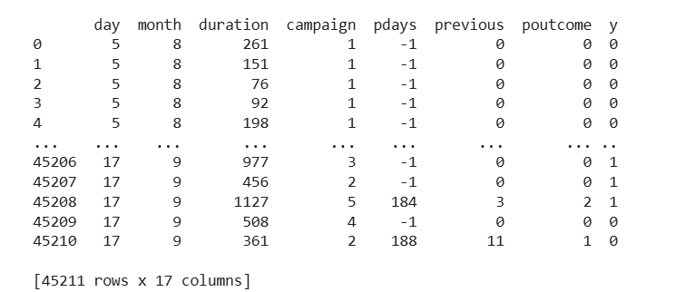

2.5 Normalisation des Variables Numériques
Les colonnes numériques ont été normalisées avec StandardScaler pour mettre toutes les features sur la même échelle (moyenne = 0, écart-type = 1) :
- Colonnes normalisées : age, balance, duration, campaign, pdays, previous
- Outil utilisé : sklearn.preprocessing.StandardScaler
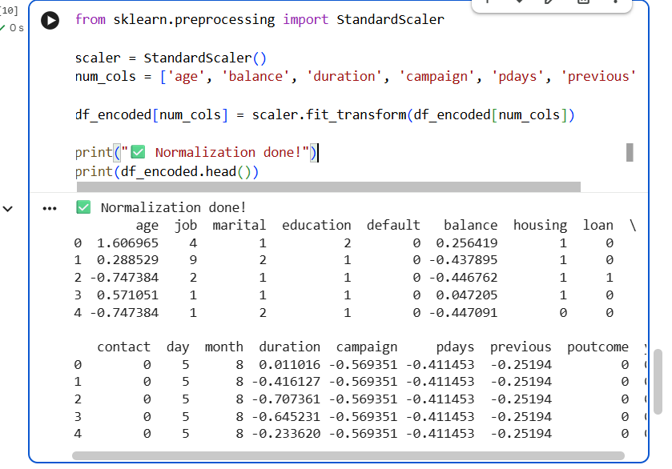

2.6 Division Train / Test
Ensemble | Taille | Proportion
Entraînement (X_train / y_train) | 36,168 lignes | 80%
Test (X_test / y_test) | 9,043 lignes | 20%

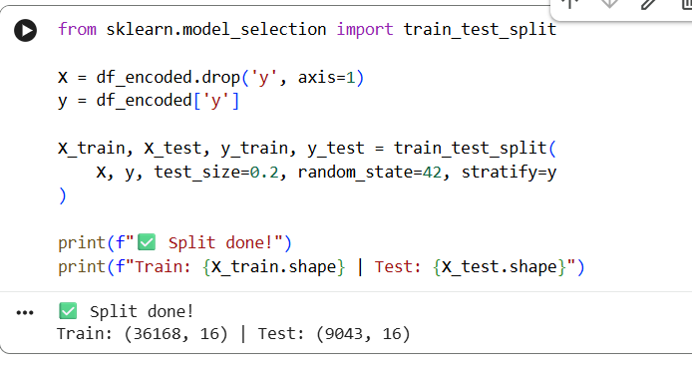

2.7 Outils Utilisés — Étape 1
Outil | Rôle | Version
Python | Langage principal | 3.10+
Pandas | Manipulation et nettoyage des données | 2.x
NumPy | Calculs numériques | 1.x
Scikit-learn | Encodage, normalisation, split | 1.x
Matplotlib / Seaborn | Visualisations EDA | Latest
Google Colab | Environnement d'exécution (cloud, 0 stockage local) | -
Google Drive | Stockage des fichiers et données nettoyées | -

3. Choix des Technologies — Frontend & Backend
Le système MLOps du projet est architecturé en deux grandes parties : un Backend qui expose le modèle ML via une API REST, et un Frontend qui permet à l'utilisateur d'interagir avec les prédictions via une interface web.

3.1 Architecture Globale

Couche | Technologie | Rôle
Frontend | React.js + Tailwind CSS | Interface utilisateur — saisie des données client, affichage prédiction
Communication | Axios (HTTP) | Appels REST entre Frontend et Backend
Backend API | FastAPI (Python) | Exposition du modèle ML via endpoint /predict
Modèle ML | Scikit-learn / XGBoost | Modèle de classification entraîné
Serveur | Uvicorn | Serveur ASGI pour FastAPI
Containerisation | Docker | Portabilité et déploiement
Versionnement modèle | MLflow | Tracking des expériences et registry des modèles

3.2 Backend — FastAPI (Python)
FastAPI a été choisi comme framework backend pour les raisons suivantes :
- Performance : basé sur Starlette, l'un des frameworks Python les plus rapides
- Documentation automatique : génère Swagger UI (/docs) et ReDoc automatiquement
- Typage fort : utilise Pydantic pour la validation des données en entrée
- Compatibilité : s'intègre parfaitement avec Scikit-learn et XGBoost
- Asynchrone : supporte async/await pour des performances optimales

Structure Backend

Fichier | Description
main.py | Point d'entrée FastAPI, définition des routes
model.py | Chargement du modèle .pkl et logique de prédiction
schemas.py | Schémas Pydantic pour validation des données client
requirements.txt | Dépendances Python (fastapi, uvicorn, scikit-learn, xgboost)
Dockerfile | Image Docker pour le déploiement

3.3 Frontend — React.js
React.js a été choisi pour construire l'interface utilisateur pour les raisons suivantes :
- Composants réutilisables : structure modulaire facilitant la maintenance
- Écosystème riche : nombreuses bibliothèques (Recharts pour les graphiques, Axios pour HTTP)
- Performance : Virtual DOM pour un rendu efficace
- Large communauté : documentation abondante et support actif

Fonctionnalités Frontend
- Formulaire de saisie des données client (âge, profession, solde, durée d'appel...)
- Appel API vers le backend FastAPI via Axios
- Affichage du résultat de prédiction (Yes / No + probabilité)
- Graphiques de performance du modèle via Recharts

https://colab.research.google.com/drive/1tbNiyQaYKVMOTD0Na-7XdYL33bvCTtTU?usp=sharing

